
LAPORAN PRAKTIKUM ALGORITMA PEMOGRAMAN
TUGAS PRAKTIKUM 1

Disusun oleh: Salsabila

NIM: 25071100710
PROGRAM STUDI S1 TEKNIK INFORMATIKA
FAKULTAS TEKNIK
UNIVERSITAS RIAU
PEKANBARU
2026

1. Membuat Repository GitHub
Langkah pertama membuat nama reepositarynya dengan nama “penggunaanGit-Github”. Dan Tautan Repositorynya bisa diakses melalui ; https://github.com/salsabillahofficial16-lab/Penggunaan-Git-dan-GitHub
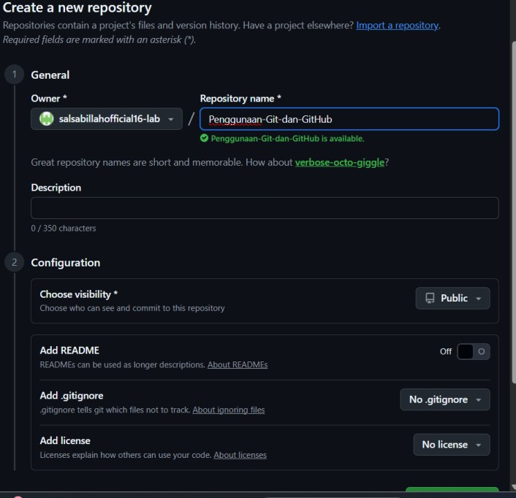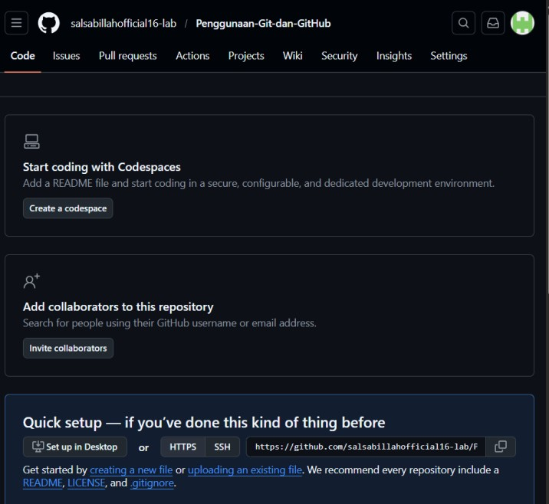

2. Pembuatan Folder Proyek Lokal dengan nama “penggunaan-gitdangithub”
Langkah selanjutnya buat folder baru dengan “penggunaan git-dan-github”;

3. Meinisialisasi Git
Langkah selanjutnya jalankan terminal didalam folder yang sudah dibuat, kemudian ketik “perintah git init” untuk Membuat folder.git;
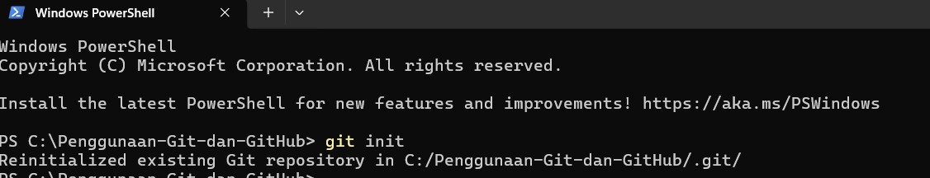

4. Menghubungkan Remote Repository
setelah repository lokal berhasil dibuat, menghubungkan repository lokal dengan repository github dengan cara ketik “git remote add origin https://github.com/salsabillahofficial16-lab/Penggunaan-Git-danGitHub.git”

5. Commit Awal
Sebelum melakukan commit awal, tambahkan 1 file kedalam folder git, kemudian melakukan commit awal memalui terminal dengan cara ketik “git add .” dan “git commit -m " Penggunaan-Git-dan-GitHub
Menambahkan file ke folder git
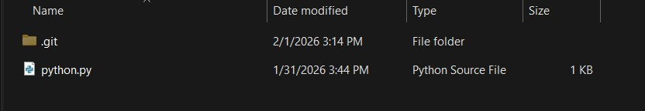
Melakukan commit awal

6. Membuat dan melakukan Push ke Branch Main
Langkah Selanjutnya ketik “git branch -M main” agar membuat branch main pada git, kemudian baru push branch mainnya ke github dengan mengetik “git push -u origin main”
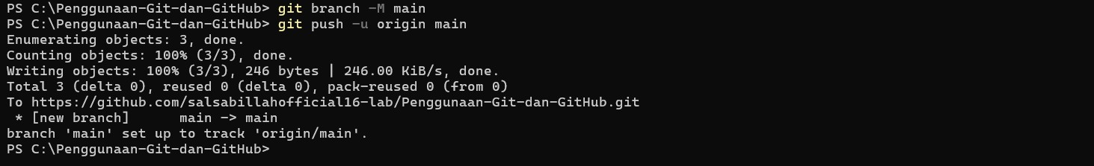

7. Pembuatan Branch Baru
Selanjutnya ketik “git checkout -b fitur-1” pada terminal untuk membuat sekaligus pindah ke branch baru yang bernama fitur -1

8. Push Branch yang baru dibuat ke GitHub
Langkah selanjutnya adalah push branch fitur -1 ke github dengan menambahkan 1 file lagi lalu ketik “git add .”, “git commit -m "PenggunaanGit-dan-GitHub", dan “git push -u origin fitur-1” di terminal untuk mengirimkan file ke branch fitur -1 yang ada di github.
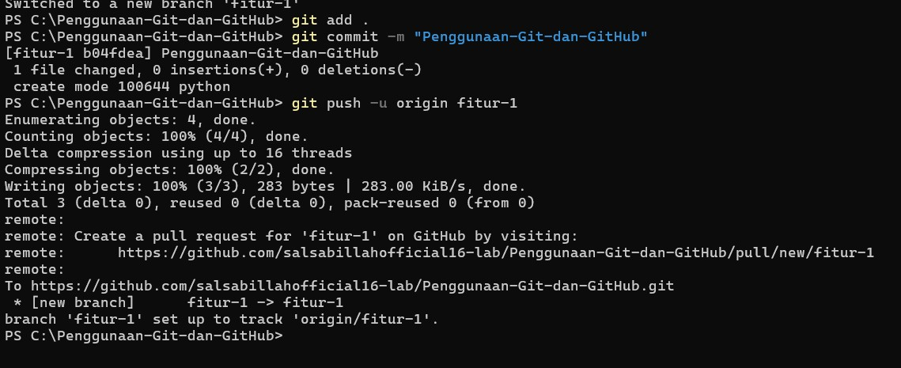

9. Melakukan Pengedian Branch baru melalui GitHub
Melakukan pengeditan file secara langsung melalui GitHub pada branch fitur-1 , kemudian simpan perubahan commit melalui GitHub
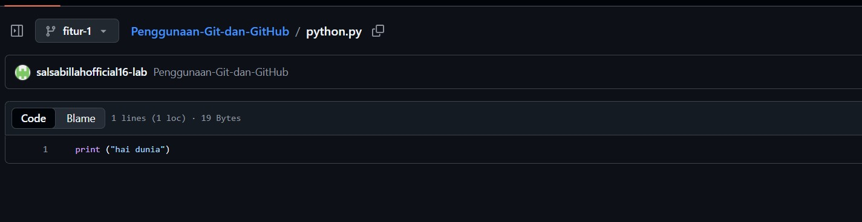
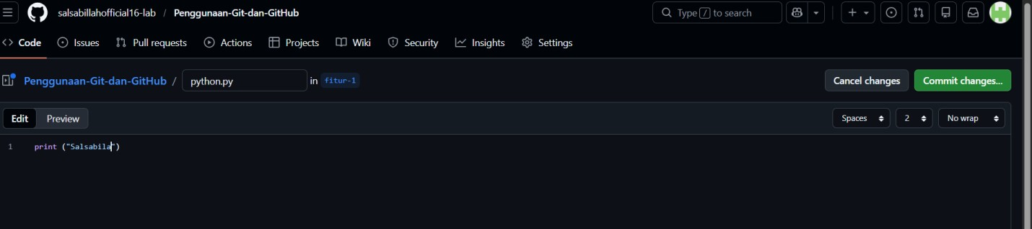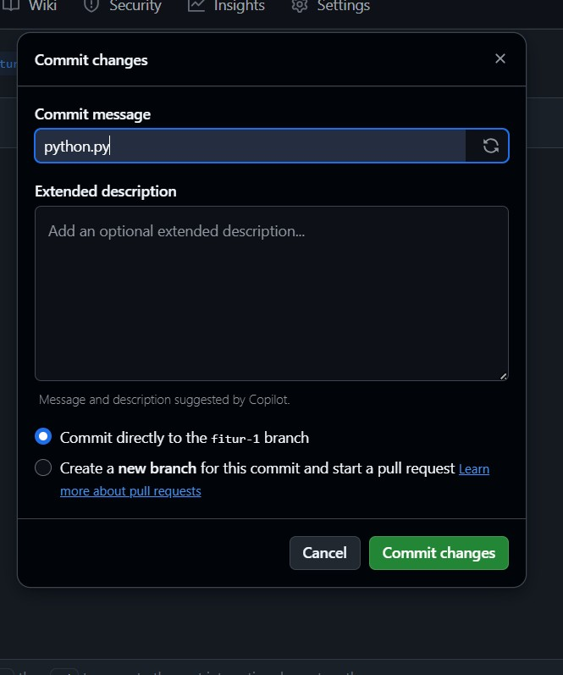

10.Sinkronisasi Perubahan (Pull)
Selanjutnya melakukan pull untuk mengambil file yang sudah diedit tadi di branch -1 pada github kedalam lokal repository atau terminal dengan mengetik “git pull origin fitur-1”
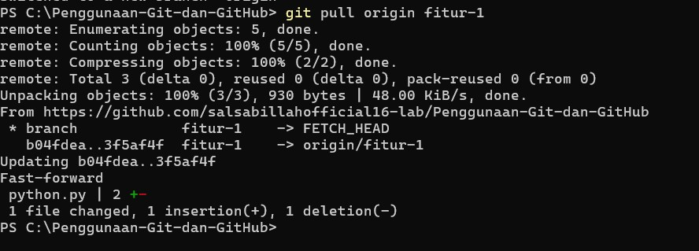

11.Melakukan marge pada github dengan menggunakan fitur Pull Request
Langkah selanjutnya adalah menggabungkan (marge) branch fitur 1 ke dalam branch utama main menggunakan pull request pada github
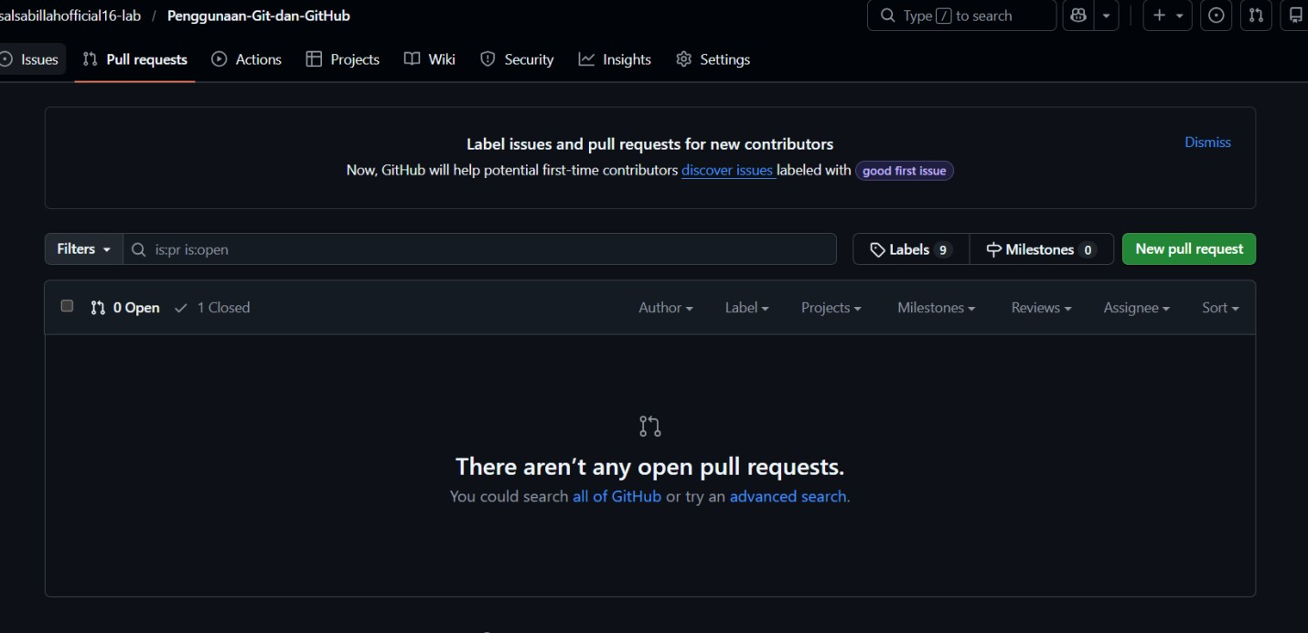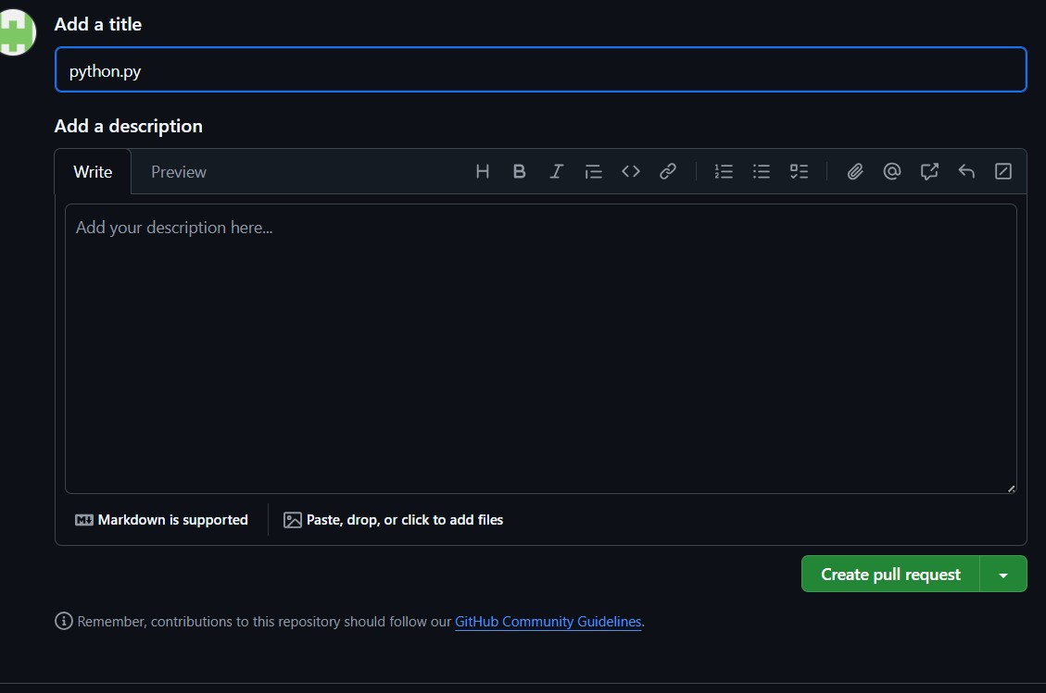
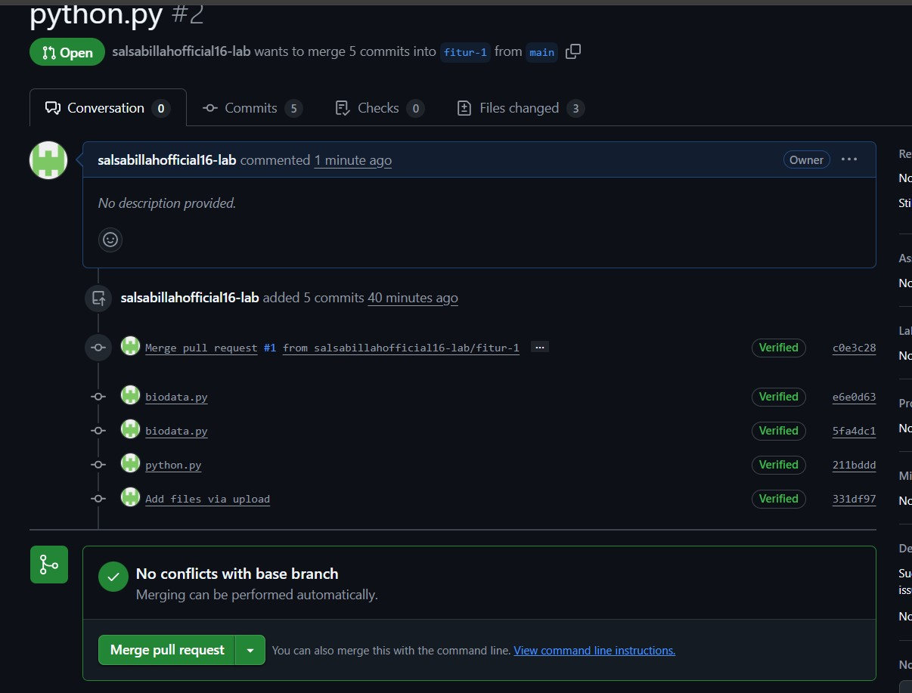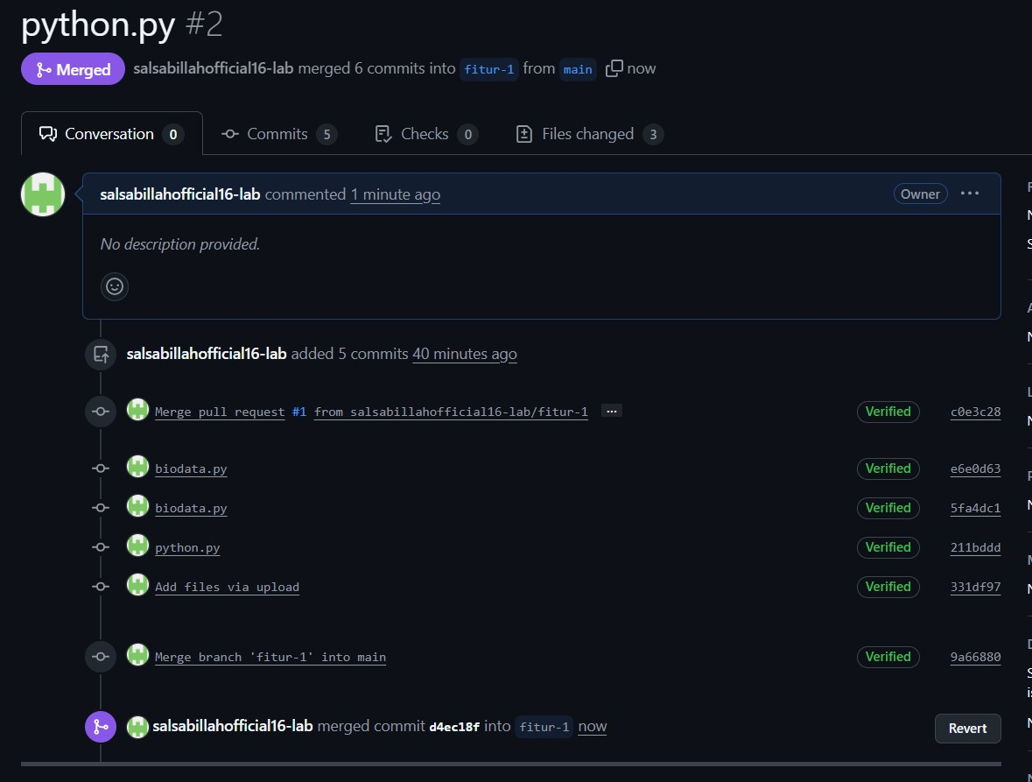
File yang ada pada branch fitur -1 sekarang sudah ditambahkan di branch main
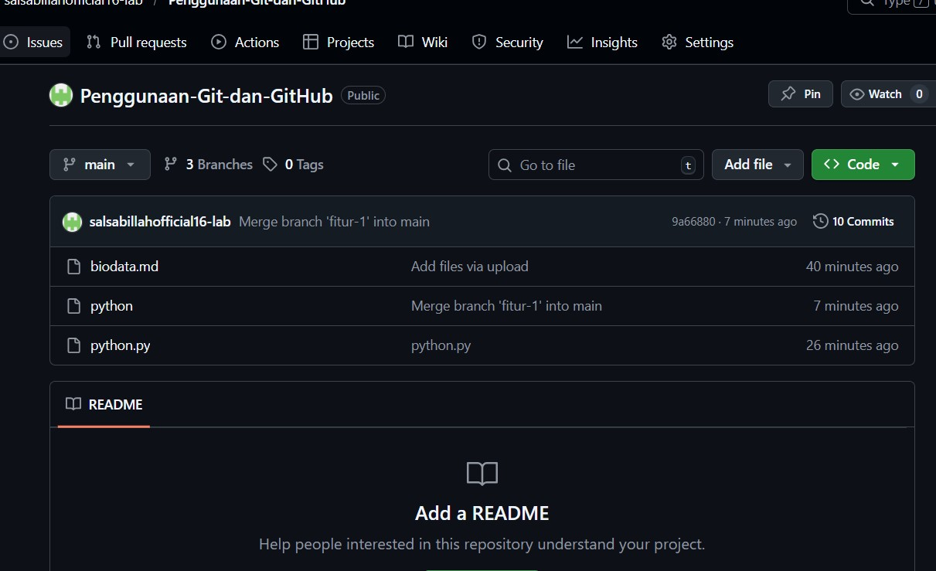

12. Update Branch Main di Lokal
Langkah selanjutnya Setelah merge berhasil, memperbarui branch main pada repository lokal dengan cara membuka kembali terminal dan ketik “git checkout main” dan “git pull origin main”.
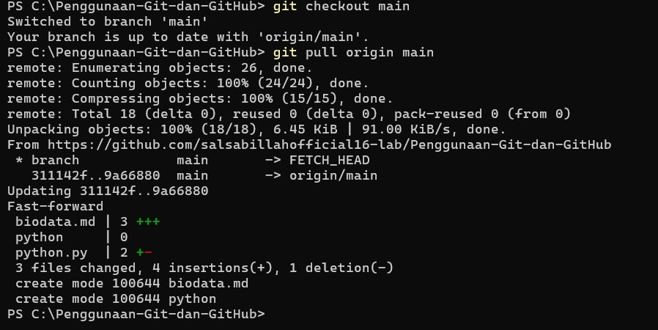

13. Penggunaan Perintah Git Tambahan
Ada beberapa perintah git tamabahan yang dilakukan selain tugas yang diberikan.
1). Git status yaitu perintah untuk cek kondisi repo yang sedang digunakan
2). Git branch untuk melihat branch apa saja yang pernah dibuat
2). Git branch -r untuk peruntah melihat daftar remote yang ada di github
3). Git log --online untuk melihat riwayat commit secara ringkas dan rapi
